
بسم الله الرحمن الرحيم
المملكة العربية السعودية
وزارة التعليم
الإدارة العامة للتعليم بمنطقة
ابتدائية

التاريخ / / / 1447هــــ
المادة / رياضيات الصف / الأول
الفصل الدراسي / الأول
العام الدراسي/ 1447هـــــ

اخت

20
اختبار الفترة الثانية من الفصل الدراسي الأول للعام الدراسي 1447هـــــ
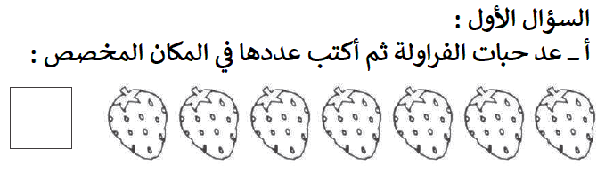
اسم الطالب / .................................................. رقم الطالب /
السؤال الأول :

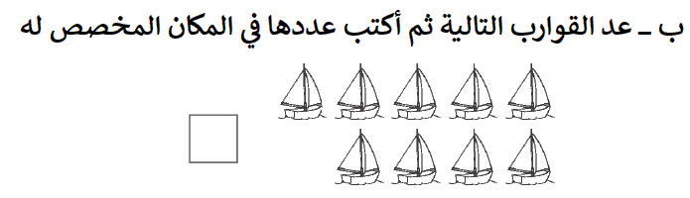

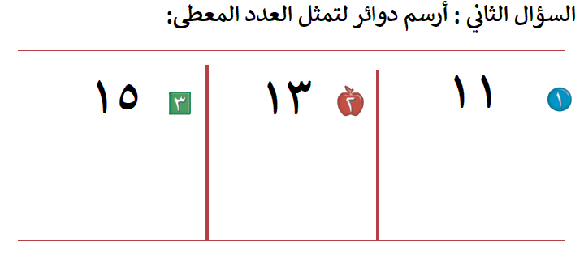

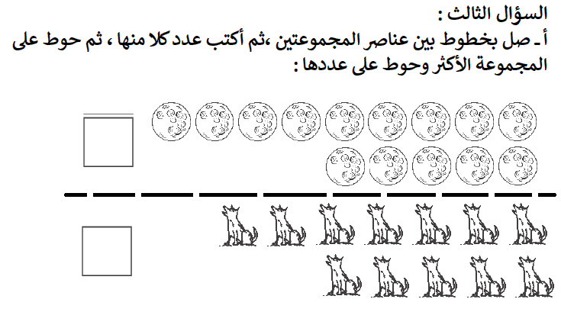

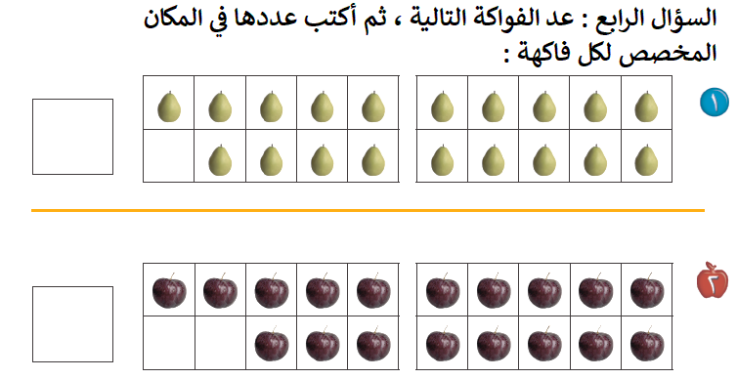
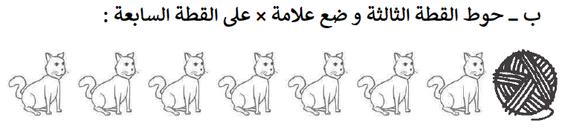
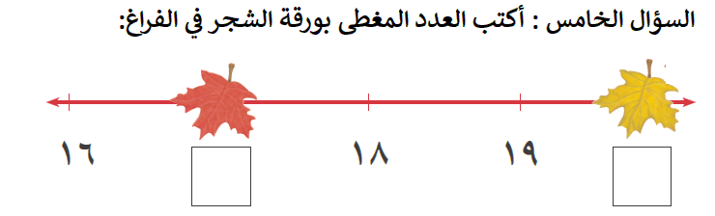

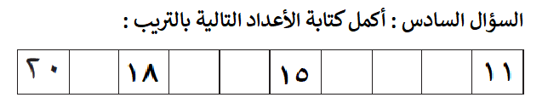
المملكة العربية السعودية  وزارة التعليم  إدارة التعليم بمحايل عسير  مدرسة الكسائي الابتدائية |  | الدرجة: ـــــــــــــــــــــــــــــــــ  توقيع ولي الأمر :
اختبار الفترة الثانية
اسم الطالب: ............................................ المادة :رياضيات الصف : الأول الابتدائي

السؤال الأول: اكتب الأعداد مرتبة من ١ إلى ٢٠ في الجدول التالي:

---------------------------------------------------------------------------------------
السؤال الثاني: عدّ الأشكال التالية ثم اكتب عددها في المربع المجاور لها.
---------------------------------------------------------------------------------------

السؤال الثالث: اوجد نواتج الجمع التالية.

٣ + ٣ = ٤ + ١ = ٥ + ٣ =

---------------------------------------------------------------------------------------

انتهت الأسئلة: وفقكم الله وجعلكم فخرا لوطنكم وأمتكم

